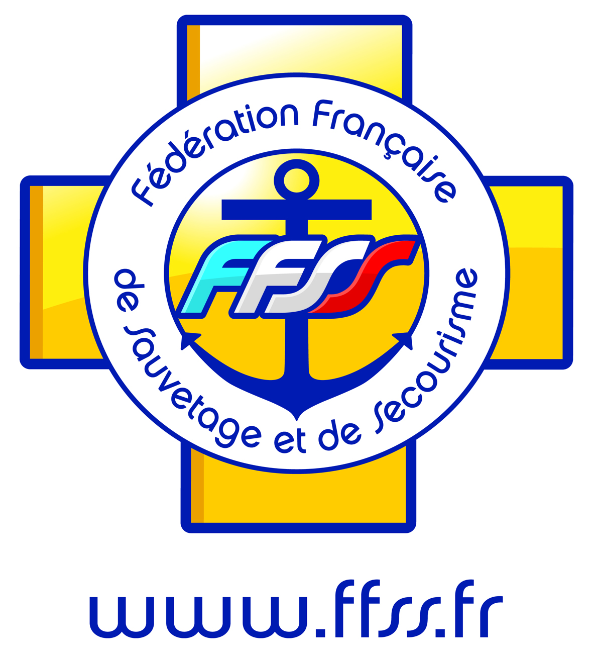
FEDERATION FRANCAISE DE SAUVETAGE ET DE SECOURISME
Sauveteurs Béglais - Surfboat 33
www.surfboat33.fr
sauveteurbeglais@gmail.com

BNSSA 2024
Brevet National de Sécurité et de Sauvetage Aquatique

Ce diplôme national permet d’assurer la surveillance en milieu aquatique (plage, lac, piscine).
Il est obligatoire d’avoir 17 ans le jour de l’examen. Vous ne pouvez travailler qu’à partir de 18 ans.

Fiche d’inscription
A remplir sur ordinateur et retourner par courrier avec le paiement
(16 rue caillibaud 33130 BEGLES)

Nom :…………………………………………… Prénom :………………………………………….

Profession :…………………………………….. Sexe :…………………………………………….

Date de naissance :…………………… Lieu et département de naissance :…………………………..

Adresse :……………………………………………………………………………………………………..

E-mail :…………………………………………………………………………………………………………

Téléphone : …………………………………..

Soulignez ou entourez la Formation choisie

BNSSA + pse1 Tarif : 600 €
BNSSA + pse1 + pse2 Tarif : 800 €
BNSSA seul + FC pse1/2 Tarif : 400 €
Recyclage (FC) BNSSA +FC pse1 ou 2 Tarif : 200 €

Joindre le scan de votre pièce d’Identité recto/verso.
Joindre par mail votre photo prise avec votre téléphone pour faire un trombinoscope.

Paiement par virement bancaire (la totalité de la formation en une seule fois)
Paiement par chèque à l’ordre de « SURFBOAT33 -SAUVETEUR BEGLAIS »
Vous pouvez payer en 3 fois, 2fois ou 1fois
Chèque n°1 : n° du chèque………………………………….
Chèque n°2 : n° du chèque………………………………….
Chèque n°3 : n° du chèque………………………………….
Poster les chèques avec une copie de la fiche d’inscription à SAUVETEURS BEGLAIS
16 RUE CAILLIBAUD
33130 BEGLES

Planning et tarifs des formations

Formation BNSSA 2024 | Piscine de Bègles / Complexe Langevin  Rue Carnot / 129 bis rue L’Auriol | Tarifs
Entrainements piscine  Mercredi 20h-22h | Du 11/10 au 20/12/2023  et du 10/01 au 14/02/2024
PSE1  ou  PSE1 | Du 03/01/2024 au 07/01/2024  02 (en soirée), 03, 04 /02/ 2024 et 09(en soirée), 10,11/02/2024 | 200 €
Stage final  Règlementation 11h-17h  Entrainements 8h-10h | Du 19/02 au 23/02/2024 | 400 €
Examen BNSSA  et FC BNSSA  Session de rattrapage  et FC BNSSA | Le 28/02 et 06/03/2023  de 20h à 22h piscine de Bègles  Le 27/03 (toutes les épreuves)  de 20h à 22h piscine de Bègles
Révision FC PSE1/2  Révision FC PSE1/2  Révision FC PSE1/2 | 16/12/2023  03/02/2024  09/03/2024 | 70 €  70 €  70 €
PSE2 | 08 (en soirée), 09, 10/03/2024  15 (en soirée), 16, 17/03/2024 | 200 €
Recyclage (Révision) BNSSA  entrainements+FC pse1/2 | FC PSE le 03/02/2024 (avant l’examen)  + Entrainements tous les mercredi soirs de novembre à février  Ainsi que du 19 au 23 février de 8h à 10h | 200 €

Tout candidat ne se présentant pas à une session, devra fournir un justificatif d’absence valable (arrêt maladie établi par un médecin, attestation de lycée ou d’université pour cause d’examen se déroulant le même jour que la session, attestation de l’employeur…). En l’absence de justificatif, le candidat ne sera pas autorisé à se représenter sur une session ultérieure.

Pour les candidats ayant échoué à leur examen de BNSSA, il y aura 1 session de rattrapage possible.

Je certifie sur l’honneur l’exactitude des renseignements fournis
(à recopier manuscrit)

----------------------------------------------------------------------------------------------------------------------------------------------------------------------------------------------------------------------------------------------------------------------

Date : Nom , Prénom

Signature

